Карекаданинская СОШ 2018г.

**Отчет**

о принятии участия во Всероссийской акции посвященной 100-летию со дня празднования Дня защитника Отечества

в МКОУ «Карекаданинская СОШ»

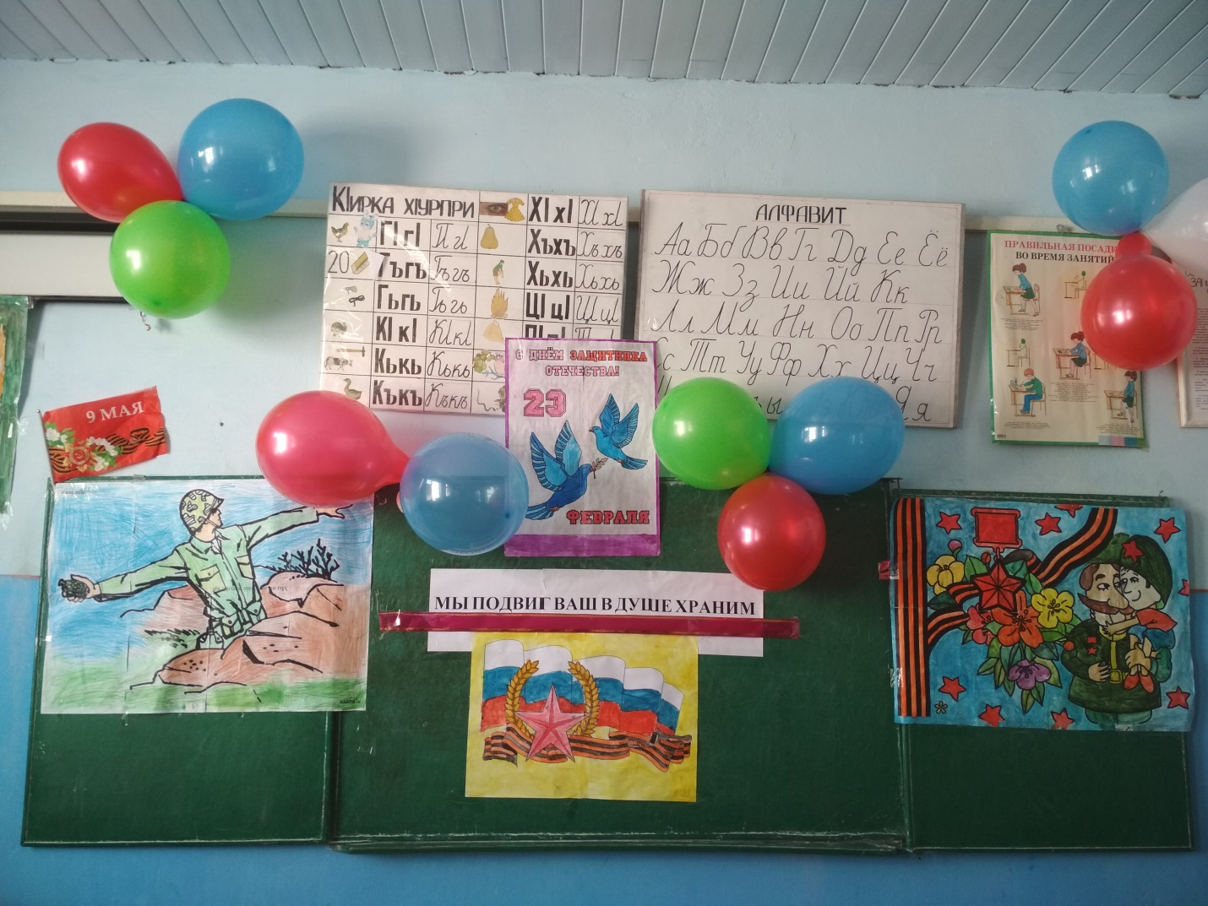

2017-2018 уч. год.

Отчет о принятии участия во Всероссийской акции посвященной 100-летию со дня празднования Дня защитника Отечества в МКОУ «Карекаданинская СОШ»

С целью приобщения школьников к изучению традиций и истории защиты Отечества на примере своей семьи.

Задачи: воспитание у детей чувства патриотизма, любви к своей родине, родным и близким людям, уважения к армии; установление дружеских отношений между детьми и взрослыми.

В этом году 100-лет со дня празднования Дня защитника Отечества, мы отметили его с достойной торжественностью и особой теплотой. 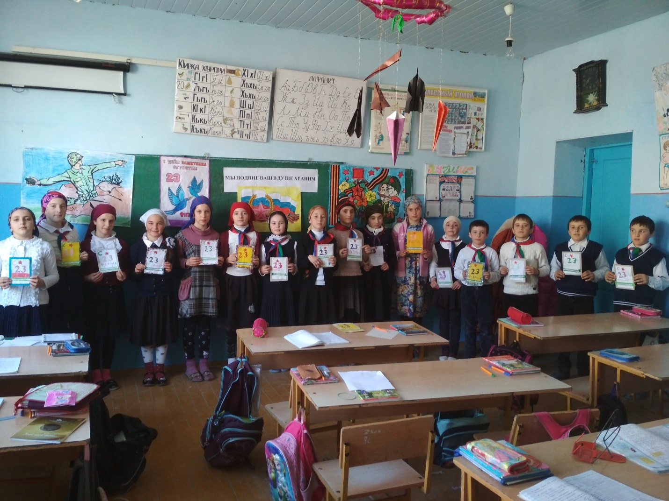

23 февраля - день воинской славы России, которую российские войска обрели на полях сражений. Изначально в этом дне заложен огромный смысл - любить, почитать и защищать свою Отчизну, а в случае необходимости, уметь достойно ее отстоять.   
Доброй традицией стало в преддверии Дня защитника Отечества поздравлять с праздником всех мужчин, которые служили в армии или защищали страну в годы войны, и мальчиков, которые когда-нибудь пойдут служить Отечеству. В эти дни в нашей школе проводятся конкурсы и соревнования с целью проверить наших мальчишек – будущих воинов, на ловкость, смекалку, выносливость и мужественность.  
22 февраля в 5-9-х классах МКОУ «Карекаданинская СОШ» прошла конкурсная программа «А ну-ка, парни!», Участники соревновались в ловкости, сноровке, а также конкурсах: «одень командира», «музыкальная физ.зарядка», «веселая увольнительная», «меткий стрелок» и др. 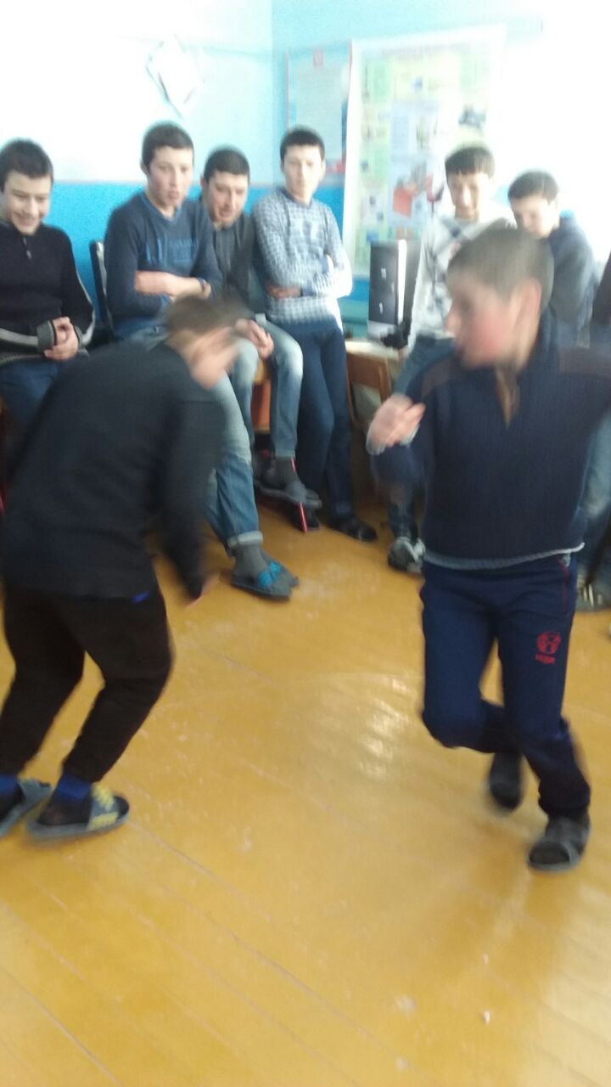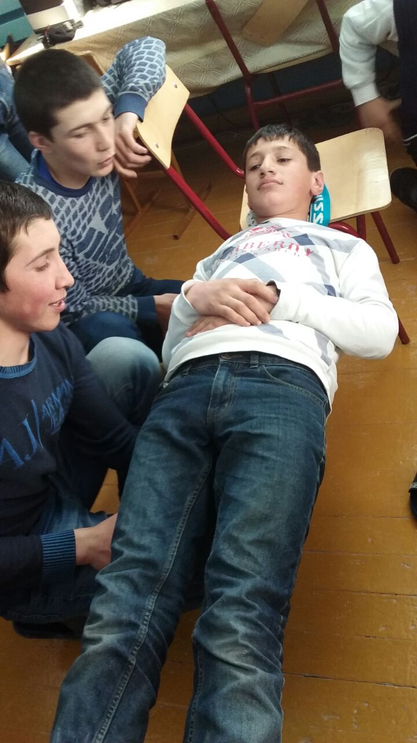

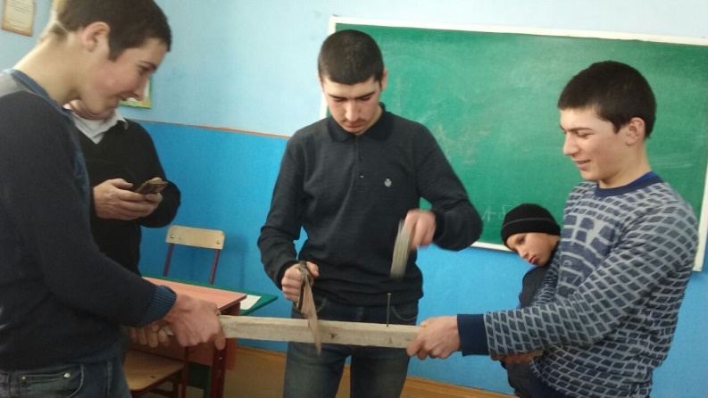

За конкурсной программой последовало награждение победителей.

В школе проводились и другие внеклассные мероприятия посвященные Дню защитника Отечества.

Дети узнали об истории возникновения праздника. Встреча началась с рассказа об истории праздника. Перед присутствующими ожили страницы истории, повествующие о победных сражениях и о силе духа русского народа от былинных богатырей до воинов, сражавшихся в Афганистане и Чеченской республике.

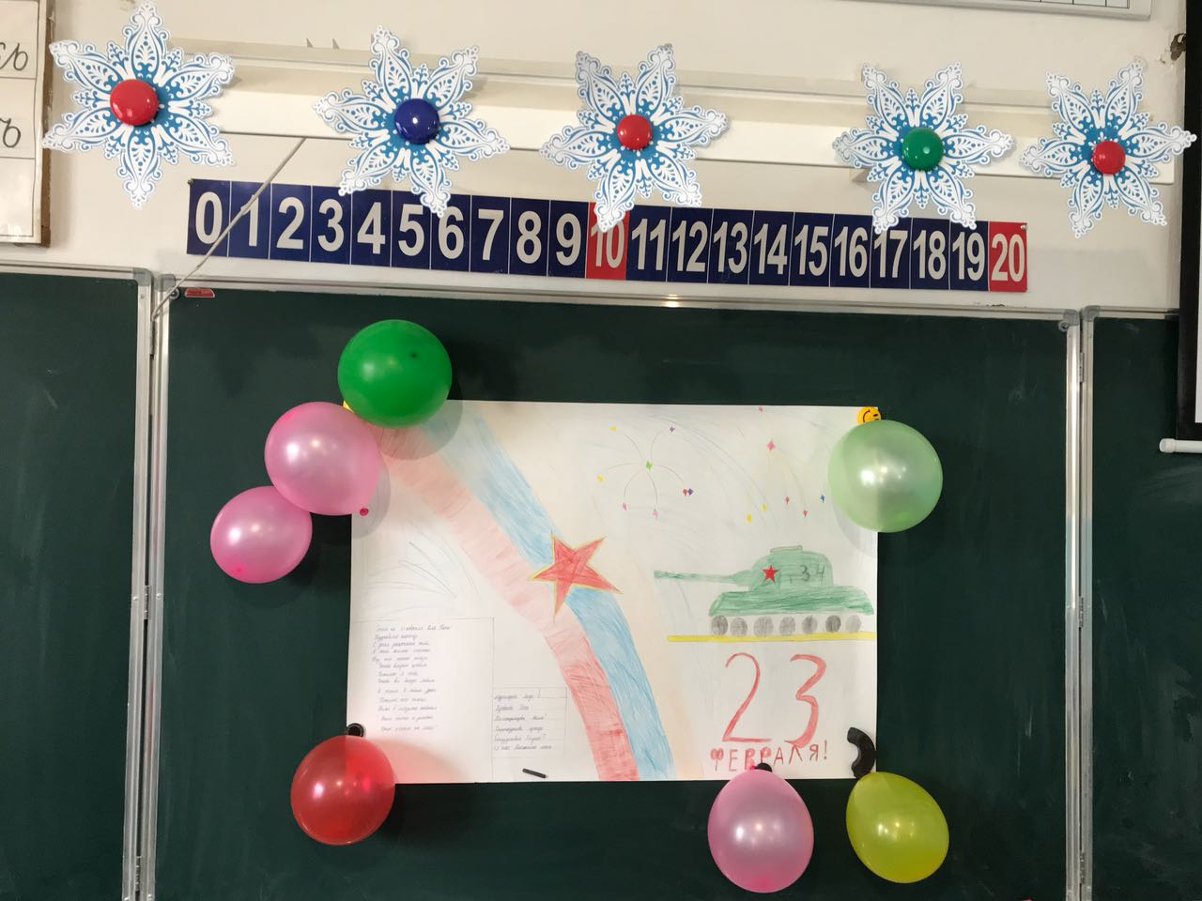С учащимися начальных классов изготавливали разные открытки, писали творческие работы 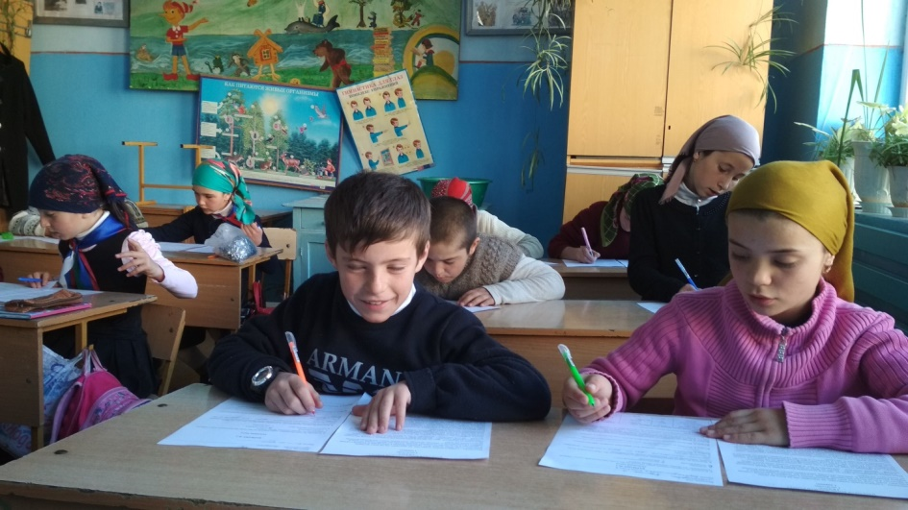 и проводили беседы по теме. В мероприятиях приняли активное участие все учащиеся школы.

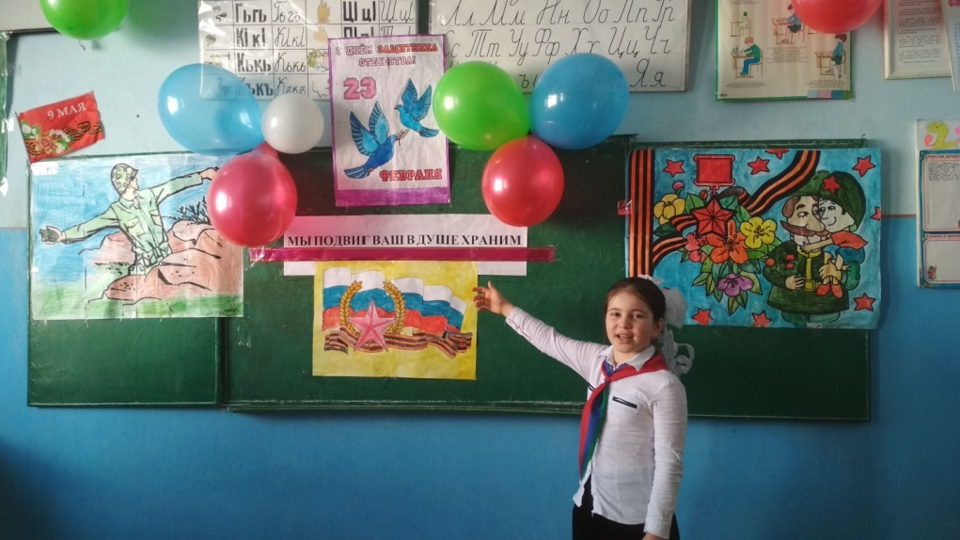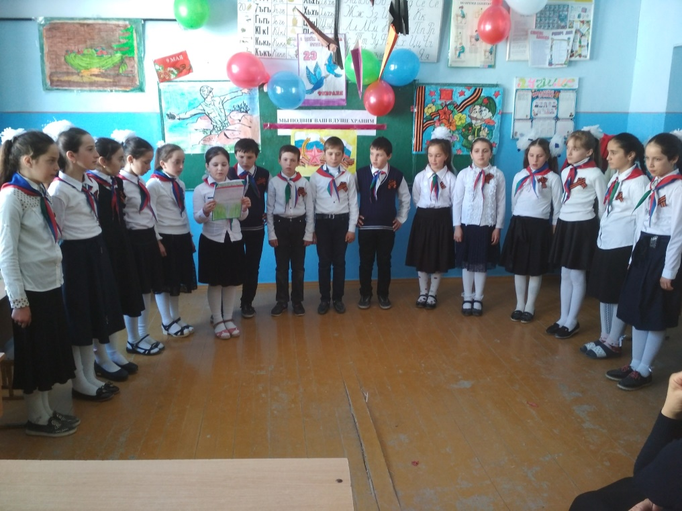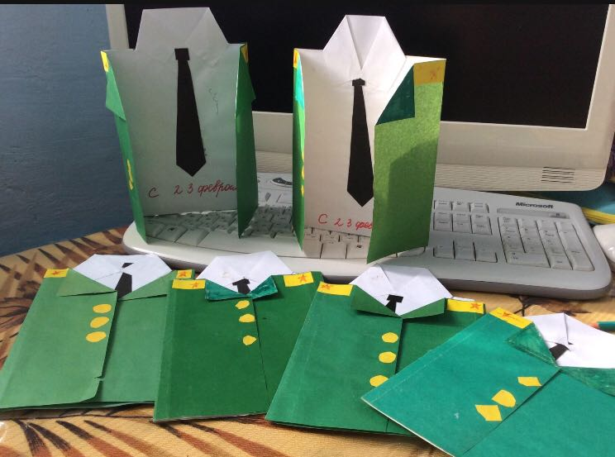  
21 февраля прошёл мастер-класс посвящённый Дню защитника Отечества. Ребята изготавливали разноцветные медали, открытки из картона. На них они писали свои пожелания, поздравления своим папам.

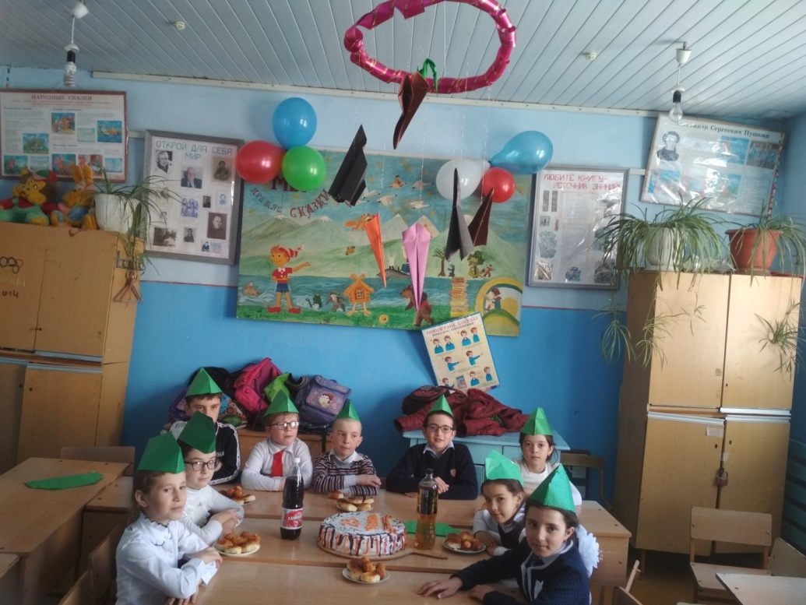22 февраля почти во всех классах были проведены тематические, классные часы на которых проведены конкурсы, игровая программа для учащихся «Мы подвиг ваш в душе храним». Прошли различные конкурсы, игры. В заключение мероприятия классные руководители устроили для учащихся, по традиции, чаепития.  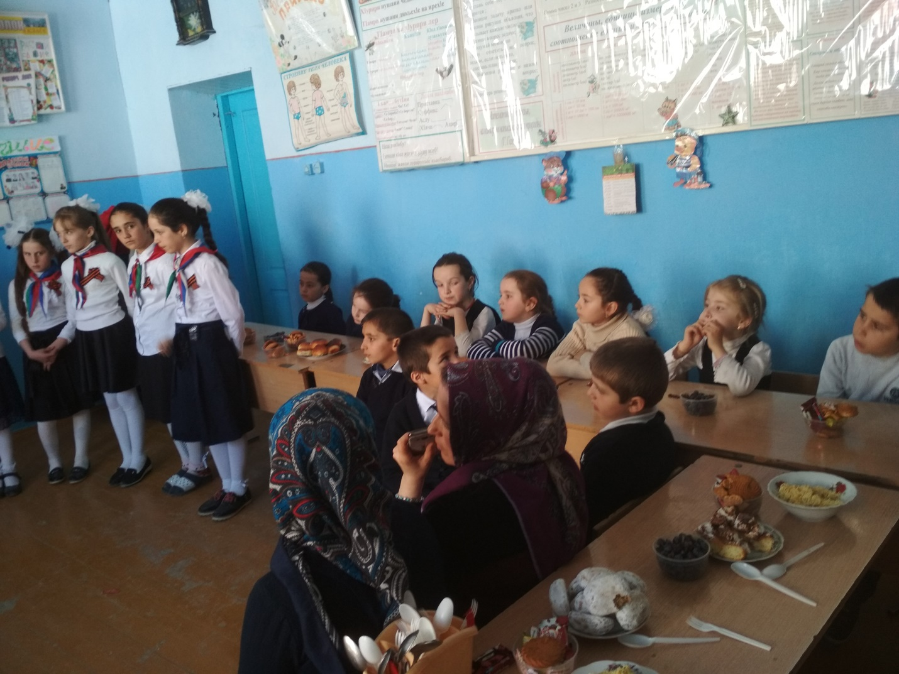

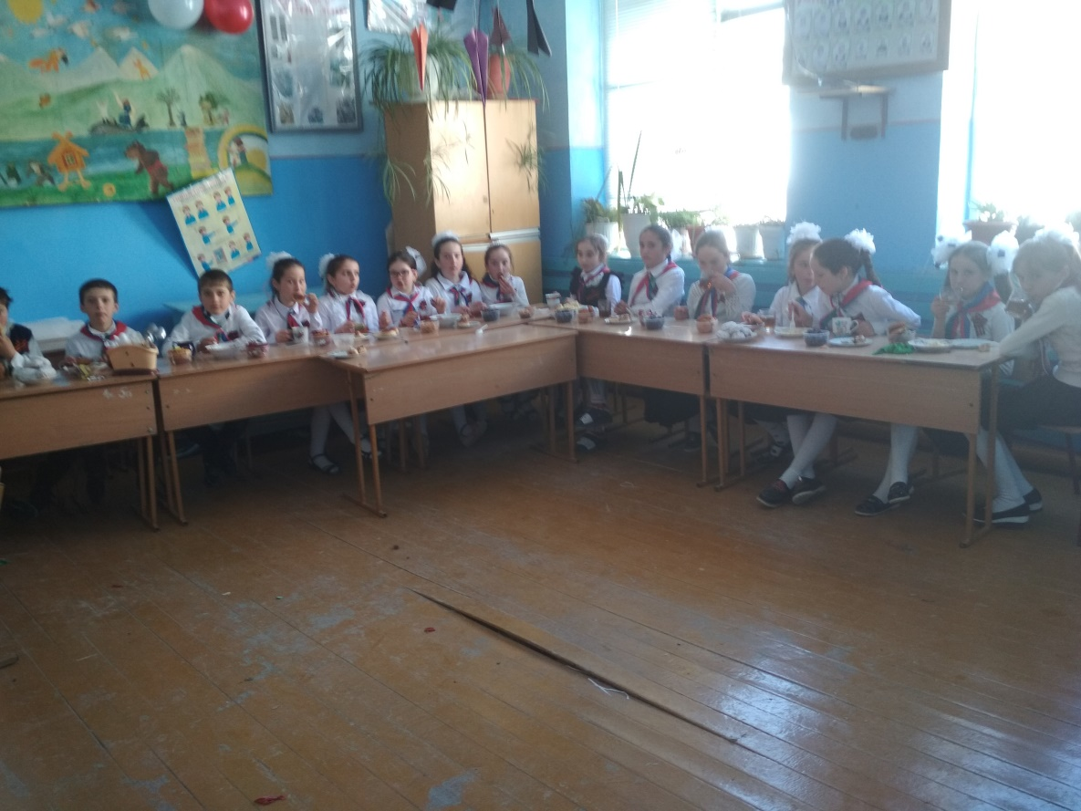**Выводы**: мероприятия прошли дружно, весело, организованно. Ребята показали себя с самой лучшей стороны, проявили во время соревнований дисциплинированность, взаимовыручку, умение договариваться и находить общий язык друг с другом.

Проводя данные мероприятия, мы хотели создать атмосферу праздника, и на этом фоне развить у детей уважение и любовь к своей Родине, а также доказать, что служба в Армии – это почётная обязанность каждого гражданина РФ мужского пола, а каждый мальчик – это будущий защитник своего Отечества.

Данные мероприятия имеют большое значение в воспитательной работе школы, так как в задачи школы входит воспитание поколения с развитым чувством патриотизма, поколения, которое будет активно в достижении своих целей.

Зам. дир. по ВР____________/Ибрагимова З.М./